Indice del contenido.
- Cómo instalar y ver los ejemplos de gráficos estadísticos.
- Ejemplos.
  - Gráficos 2D y 3D de columnas apiladas.
  - Gráficos estadísticos con degradados.
  - Barras y líneas simples.
  - Gráfico dinámico e interactivo.
  - Gráfico de torta 3D.
  - Gráfico de burbujas.
  - Gráfico con Scroll.
  - Líneas y columnas.
- Documentación y manuales.

1 - Cómo instalar y ver los ejemplos de gráficos estadísticos.
Cómo primer paso descargamos y descomprimimos el archivo ZIP que contiene el script y lo colocamos en nuestro directorio o carpeta donde trabajaremos.
Ahora podemos ir a la carpeta basic Examples ( Ejemplos básicos) y abrir cualquier archivo HTML para ver como funciona.
Una vez cargado en tu navegador cualquier ejemplo, puedes ver el código fuente y copiar el código que se encuentra entre las etiquetas <!-- amcharts script--> y la etiqueta <!-- end of amcharts script -->. Ahora ya puedes pegar ese código fuente en tus páginas web: HTML, PHP, ASP.NET, etc ..
Una vez insertado el script dentro del código fuente de la página, puedes copiar los datos y archivos de configuración de la carpeta sampleData a tu carpeta en la cual estás trabajando. Dentro de esta carpeta se encuentran los archivos con la información para cargar los charts, y otros archivos de configuración XML.
El último paso es establecer las rutas de acceso a los archivos de script, archivos de configuraciones y archivos de datos.
2 - Ejemplos.
Nota: Todos las gráficas apenas es cargada la página y los datos de la gráfica, se muestran con un efecto animado. También tiene soporte para desplegar tooltips entre otras características.
2.1 - Gráficos 2D y 3D de columnas apiladas.
Los Gráficos 2D y 3D de Columnas y barras pueden ser agrupados y apilados
El formato de texto de los Globos de información o Tooltips, se pueden formatear a tus necesidades por ejemplo añadir un texto personalizado, mostrar una descripción personalizada para cada columna, y mucho más.
Además, mostrar sólo las cosas que necesitas: ejes, grids, valores y otros objetos.
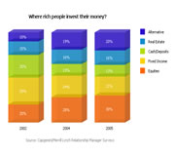
2.2 - Gráficos estadísticos con degradados.
Este es un gráfico de barras con rellenos degradados e imagen de fondo.
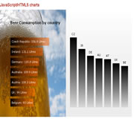
2.3 - Barras y líneas simples.
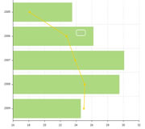
2.4 - Gráfico dinámico e interactivo.
Gráfico dinámico e interactivo que va mostrando las variaciones de temperatura al posicionar el puntero del mouse en las líneas.
(Ejemplo: samples/flashOrJavaScript/LineAndArea/ChartWithDataGaps/index.html)
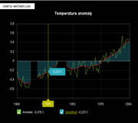
2.5 - Gráfico de torta 3D.
Gráfico circular 3D que muestra los tamaños de continentes. ( Es el ejemplo que se se encuentra en la carpeta : samples/flashOrJavaScript/PieAndDonut/CustomBackground/index.html)
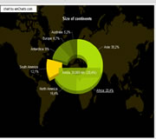
2.6 - Gráfico de burbujas.
Contiene además un formulario para cargar datos y configuraciones en forma dinámica. Este ejemplo no funciona en modo local, sólo funciona desde el servidor web.( Se encuentra en la carpeta: samples/flashOrJavaScript/ScatterAndBubble/ControllingFlashWithJavaScript/index.html)
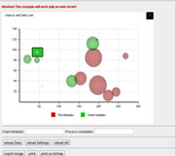
2.7 - Gráfico con Scroll.
Gráfico en scroll ( Barra de desplazamiento) y Zoom. realizado en Javascript y HTML 5.
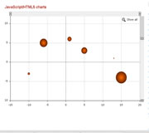
2.8 - Gráficos de líneas y columnas.
Las columnas también pueden mostrar líneas y de áreas.
Girar los valores del eje: Para ajustar más los valores del eje, se puede girar entre 0 y 90 grados. Las etiquetas también pueden mostrarse de forma horizontal o vertical.
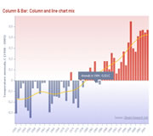
3 - Documentación y manuales.
En la sección de documentación puedes acceder a toda la referencia para programar los gráficos estadísticos en los distintos lenguajes.
Nota sobre .NET: Para crear los gráficos en .NET, en la sección de documentación no se tratan temas relacionados con amCharts en general. Es decir ya se debe estar familiarizado con el funcionamiento general de la librería.
El tutorial básico que explica como instalarlo en la página web y aplicar configuraciones básicas lo puedes encontrar aquí.
Los controles ASP.NET para amCharts y referencias de clase se pueden encontrar en la sección de documentación. Dicha documentación de la API para ASP.NET la puedes ver aquí.

